设备名称：F1518、F1518A型环锭细纱机
使用产品：PWS700T-STN

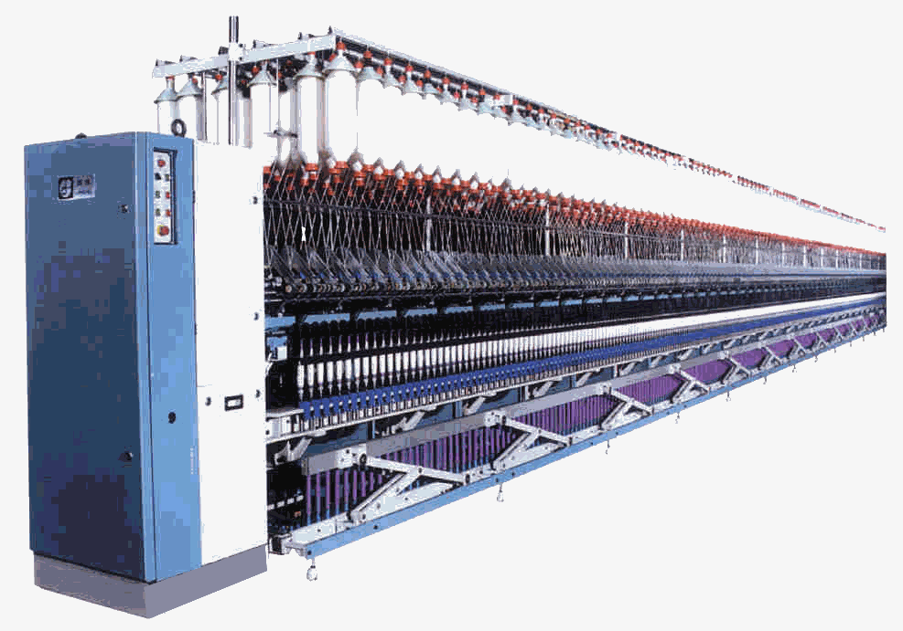
应用场所：
F1518、F1518A型环锭细纱机控制系统。

选用理由：
- 采用先进的人机界面技术，代替传统的仪表，美化设备外观，使用户可以方便的通过人机界面修改工作参数。
- 提高设备操作的灵活性、安全性及设备运行可靠性。

技术要求：
- 配用人机界面方便操作，可随时修改工作参数，提高生产率。
- 具有高度可靠的报警功能，查询报警快捷方便。
- 系统可维护性好等。

总结:
採用人机界面技术，方便操作，可随时修改工作参数，自動化程度高，提高生产率。

